Сухомлинский Василий Александрович – педагог-новатор Советского периода с украинскими корнями, создатель своей собственной обучающей системы. Член-корреспондент Академии педагогических наук, Герой Социалистического труда, заслуженный учитель. Детский писатель. Родоначальник педагогической системы, основанной на признании личности ребенка высшей ценностью, на которую должны быть ориентированы процессы воспитания и образования.
Имя Василия Сухомлинского часто используется в качестве нарицательного. Он всю жизнь проработал в школе, написал более 600 статей и около 30 книг о воспитании и оказал огромное влияние на развитие всей отечественной педагогики. Книга Василия Сухомлинского «Родительская педагогика» состоит из статей учителя, написанных им в 60-х годах, бесед с родителями и его писем к сыну.
Василий Сухомлинский родился 28 сентября 1918 года в селе Василевка в Херсонской губернии. Он воспитывался в бедной крестьянской семье. Отец будущего педагога был плотником и столяром, вел активную общественную жизнь. Мать была домохозяйкой и выполняла портяжную работу.
Василий обучался в Кременчуге. После окончания рабочего факультета юноша поступил в педагогический институт. Затем он нашел работу в школе. В 1938 году Сухомлинский завершил заочное обучение в Полтавском педагогическом институте. Он возвратился домой и начал преподавать украинский язык и литературу.
В 1941 году Василий Сухомлинский ушел на фронт. В следующем году его тяжело ранили под Москвой. Василий чудом выжил. В его груди навсегда остался осколок снаряда. Сухомлинский лечился на Урале и хотел вернуться на фронт. Его не признали годным к службе. Когда Украину освободили от фашистов, Сухомлинский вернулся домой. Он узнал, что супругу и сына замучили в гестапо.
В 1948 году Василий Александрович стал директором Павлышской школы. На этой должности он пробыл до конца жизни. Сухомлинский является автором множества рассказов, монографий и сказок. Научные работы педагог писал на русском языке. А вот художественную прозу - на украинском языке. Произведения Сухомлинского посвящены воспитанию и обучению молодежи. Книга Василия Александровича «Сердце отдаю детям» была отмечена государственной премией.
Известное произведение Сухомлинского - «100 советов учителю». В книге автор рассказывает о том, что дети познают мир и самих себя. Педагог должен иметь хорошие знания и делиться ими с учениками. Но не только в этом заключается его работа. Учитель должен сделать из ребенка настоящего человека, от которого зависит будущее страны.
К другим значительным произведениям Сухомлинского относится «Рождение гражданина», «Родительская педагогика», «Мудрая власть коллектива».
Василий Сухомлинский - создатель педагогической системы, основанной на принципах гуманизма. Он признает ребенка наивысшей ценностью. Сухомлинский рассказывает о том, что обучение должно дарить радость. В этом важная роль отводится учителю. Нужно не только обучаться, но и сочинять сказки, читать книги, общаться между собой.
Сухомлинский разработал режим отдыха и труда школьников. Он говорил, что нужно рано ложиться спать и рано вставать. Умственной деятельностью необходимо заниматься на протяжении 5-10 часов после пробуждения. После этого интенсивность обучения ослабевает. Перед сном нельзя заучивать уроки. От этого ухудшается успеваемость в школе. На протяжении двадцати двух лет, каждый день встречал на крыльце школы своих учителей и учеников, и каждого знал не только в лицо, но и по имени. Как говорили многие кто знал этого великого человека «он жил школой и практически в школе».
Василий Сухомлинский умер 2 сентября 1970 года в поселке Павлыш Кировоградской области. Причиной смерти стал осколок снаряда, который постоянно ухудшал здоровье. Педагога похоронили на территории Павлышской школы. В честь Сухомлинского назвали Николаевский национальный университет и создали музей.

Известные цитаты В.А. Сухомлинского
Принимать близко к сердцу радости и горести Отечества способен лишь тот, кто не может пройти равнодушно мимо радостей и горестей отдельного человека.
***
Подлинная гуманность означает прежде всего справедливость.

Каждый твой поступок отражается на других людях; не забывай, что рядом с тобой человек.
***
Большое зло — зависть. Не завидуй, а радуйся тому, что твой товарищ достиг успехов. Но, радуясь его успехам, стремись обогнать его.
***
Говори о человеке, поступке, явлении, событии то, что ты думаешь. Никогда не стремись угадать, каких слов от тебя кто-то ожидает. Это стремление может сделать из тебя лицемера, подхалима и, в конечном счете — подлеца.
***
Любовь — самое интимное и неприкосновенное чувство. Берегите тайны любви.
***
Прежде чем полюбить в девушке женщину, полюби в ней человека.
***
Дети должны жить в мире красоты, игры, сказки, музыки, рисунка, фантазии, творчества.
***
Старость не может быть счастьем. Старость может быть лишь покоем или бедой. Покоем она становится тогда, когда ее уважают. Бедой ее делают забвение и одиночество.

Источник: https://biographe.ru/uchenie/vasilij-sukhomlinskij

Материал:
Сухомлинский, Василий Александрович Рассказы для школьников – Москва: РОСМЭН, 2021. – 96 с.

Адрес:
297000
п. Красногвардейское,
ул. Энгельса, 21
e-mail: biblioteka.77mail.ru
сайт:
http://кцбс.рф/
ВК:
https://vk.com/kr_lib
телефон: 2 – 48 – 11

Вас всегда ждёт
Уютная и доброжелательная Атмосфера

Составил библиограф: Дьякова, О.

  - МБУК «ЦБС»
  - Красногвардейского района РК
105 лет со дня рождения
Василия Александровича Сухомлинского

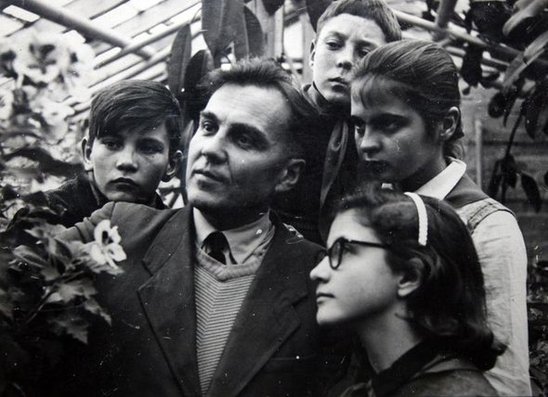

Для того чтобы воспитать настоящих мужчин, нужно воспитывать настоящих женщин.

В. А. Сухомлинский

